15. La competencia imperfecta y la concentración de capitales. Origen y características del monopolio. El funcionamiento del mercado monopolístico. La regulación del monopolio.

INTRODUCCIÓN.

Los fallos del mercado estropean el cuadro idílico de la C.P., los más importantes:

-·- Competencia imperfecta.
Cuando una empresa tiene poder de mercado en un determinado mercado (ejemplo: monopolio a causa de una patente, licencia o concesión administrativa). Puede cobrar sus productos a un Px > CMg, con lo que los consumidores comprarán menores cantidades, reduciendo su satisfacción.

-·- Las externalidades.
No se incluyen muchas veces en el Px de mercado, algunos de los efectos secundarios de la producción o consumo (ejemplo: Contaminación). Tb hay externalidades + (ejemplo: una campaña de vacunación, la vacuna no sólo protege a los vacunados sino tb a los no vacunados)

-·- La información imperfecta.
Se supone que las Empresas, Compradores y Consumidores tienen información perfecta; nada más lejos de la realidad.

La C.P. y el Monopolio no son más que 2 puntos opuestos del conjunto de estructuras del mercado en el que puede operar la empresa, y se conoce con del nombre de Competencia Imperfecta.

El mercado de C.P., se delimita con precisión: Bienes idénticos en los que ninguna empresa puede influir en el Px, un Monopolio tiene poder para influir en ese Px.

1. LA COMPETENCIA IMPERFECTA Y LA CONCENTRACIÓN DE CAPITALES.

1.1. Competencia Imperfecta.
Existe cuando en una industria los vendedores pueden controlar de alguna el Px de su producto.
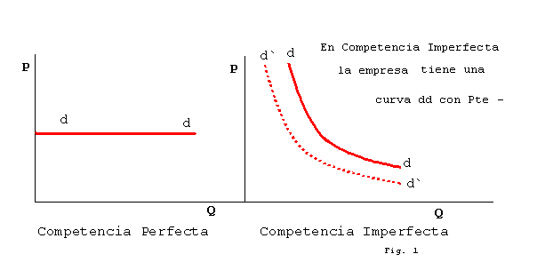
d` d; desplazamiento de la curva de demanda por disminución del Px.

Los economistas clasifican los mercados imperfectamente competitivos en 3 estructuras.
- Monopolio.
- Oligopolio.
- Competencia monopolística.

En muchas industrias manufactureras, las empresas venden productos diferenciados. Se trata de productos que:
- Son lo suficientemente parecidos como para tratarse de un mismo artículo.
- Pero lo suficientemente distintos para que los consumidores distingan unos de otros.

Aunque pueden ser sustitutivos entre sí, no lo son perfectamente. Luego las empresas tienen algún control en los Px: se dice que las Empresas “Administran” sus Precios.

Cuando la empresa fija el Px, la Cantidad que vende viene determinada por la curva de demanda.
En un determinado lugar prevalecerá la competencia monopolística, o el oligopolio, dependiendo de 2 factores.
- De lo importante que sean las barreras de entrada: Competencia y Economías de escala.
- Del grado de conducta colusoria de los competidores imperfectos (o del grado de independencia de los competidores)

1.2. La concentración de capitales: Las economías de escala.

Ventajas en los costes de las grandes empresas.
Los términos: Economías de escala y Rendimientos Crecientes a escala, se refieren al fenómeno corriente de la industria manufacturera y en el transporte, en los que los grades niveles de producción tienen costes medios inferiores a niveles de producción más reducidos.

Las economías de escala pueden derivarse de diversas fuentes, pero las más importantes se refieren a las indivisibilidades tecnológicas. Algunas tecnologías de producción gozan de la propiedad de indivisibilidad tecnológica. Algunas tecnologías de producción gozan de esta propiedad en el sentido, que una línea de montaje puede fabricar 100 unidades por periodo, pero no existe ninguna línea de montaje que con una centésima parte de equipo y MO sea capaz de producir 1 sola unidad por periodo.

GASTOS FIJOS.
En términos de costes, una tecnología moderna de producción en masa lleva consigo unos elevadísimos gastos fijos.
Ejemplo: Montaje de carrocerías
Troqueles : 1.000.000 um
Pueden producir 100.000 carrocerías.
MO para ensamblar: 10.000 um.
(suponiendo que no hay más gastos)

Nº de carrocerías | CFMe | CVMe | CTMe
100 | 10.000 | 10 | 10.010
1.000 | 1.000 | 10 | 1.010
10.000 | 100 | 10 | 110
20.000 | 50 | 10 | 60
50.000 | 20 | 10 | 30
100.000 | 10 | 10 | 20
El CMg es constante = 10.000, pues depende únicamente del coste variable de la M.O.
El CMe desciende desde 10.010.000 um para 100 carrocerías a tan sólo 20.000 um por carrocería.

Fabricación artesanal.
Coste constante de 110.000
Carrocerías todas al mismo Coste. | CFMe | CVMe | CTMe
1 | 0 | 110 | 110

El CMg constante = CMe.

Puede verse que a gran escala, el CMe es inferior a 110.000 um, para producciones superiores a 10.000 carrocerías. .

Luego para producciones superiores a 10.000 unidades; producción en masa.
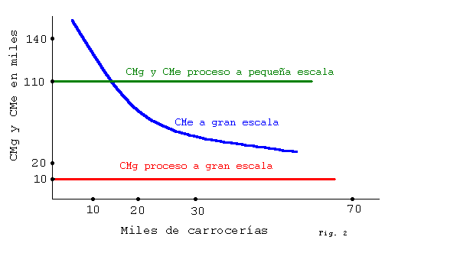
Significado de las economías de escala.
Las economías de escala se presentan en la mayoría de los procesos:
- Fabriles.
- Transporte.
- Servicios públicos.

Debido a la indivisibilidad de aspectos tales:
- Gerencia.
- Publicidad.
- Comercialización... .
Pueden existir economías de escala, en el comercio, o incluso en las finanzas (fusiones bancarias).
Suelen ser más pronunciadas en algunas fases de fabricación.

La existencia de grandes economías de escala tiene un efecto muy profundo sobre:
- Estructura de la industria.
- La posibilidad de competencia.

Si los CMe disminuyen continuamente al incrementar la producción (una empresa en expansión) obtendrá una ventaja creciente en sus costes con respecto a las empresas rivales que queden estabilizadas o en contracción.

Por tanto si una INDUSTRIA, se compone en sus comienzos de una multitud de empresas y una comienza a crecer; puede producir a Px + bajos (que los CMe que las demás); luego las expulsará del mercado, ampliando su participación, incluso puede convertirse en monopolio.

Si se impide que una empresa crezca de esta manera, se negará a la sociedad las ventajas de unas economías de escala (menos recursos empleados por unidad de producción).
2. ORIGEN Y CARACTERÍSTICAS DEL MONOPOLIO.

2.1. Origen
En th la C.P. es ideal desde el p de v de la sociedad:
Las empresas no pueden manipular los Px.
Utilización eficiente de recursos.
Paquete óptimo de b y s producidos.

Pero si es tan buena ¿Por qué no existe en países como EEUU o Japón, tan proclives a la libertad empresarial?
. Porque el interés de la empresa no siempre coincide con el de la sociedad.

Una empresa puede  su propia ventaja (más allá de lo que haría en C.P.) si puede conseguir algún control sobre el Px, y esta ganancia se logra en parte a expensas de la ventaja social.

La empresa preferirá tener una participación grande en el mercado para poder influir sobre el Px. Y a ser posible de monopolio.

Ésta es la razón fundamental para el control estatal; el incentivo que tienen las empresas para pasar a situaciones de Competencia Imperfecta.

En algunas industrias (ejemplo: agricultura) ninguna empresa tiene los medios para dominar el mercado, y la mayoría de las explotaciones agrarias se mueven cerca de C.P.

En las industrias manufactureras existen 2 importantes factores técnicos que facilitan el crecimiento de la competencia imperfecta.
- Economías de escala.
- Diferenciación del producto.

Economías de escala.
-·-  Volumen de Producción   Px.
-·- Ventaja de la empresa grande, que le permite bajar sus Px y expulsar a las pequeñas, aumentando su participación en el mercado.

Diferenciación del producto.
-·- Lo que le permite crearse su propio mercado.

El monopolio se caracteriza por la existencia de UNA ÚNICA EMPRESA. A estas empresas se les suele denominar: FIJADORAS DE PRECIOS, porque seleccionan el Px más conveniente y ofrecen la cantidad que el mercado demanda al citado Px. (en C.P. el Px lo fija el mercado)

Pero para que una empresa monopolística tenga el control efectivo sobre el producto que vende no deben existir sustitutos cercanos, ya que si el monopolio  sus Px; los consumidores  sustitutos cercanos.

La aparición persistente en el tiempo puede deberse a alguna de las siguientes razones:
- La existencia de patentes sobre innovaciones nuevas. Las patentes conceden el derecho en exclusiva a la utilización o producción de una innovación. Las patentes se conceden debido a que protegen e incentivan la investigación.

- La existencia control sobre M.P. necesarias para producir un bien.

- Franquicias de mercado:
. Concesión administrativa para vender o prestar en exclusiva un bien o servicio. Ejemplo: trasporte público urbano.
. En empresas privadas. Cuando conceden en exclusiva para una determinada zona el derecho a vender una determinada marca.

- Coste de establecer una planta eficiente, estas serían razones puramente económicas, y sería el caso de un MONOPOLIO NATURAL.

Hay que distinguir:
-·- Monopolio puro.
No hay sustitutos cercanos.

-·- Monopolio parcial.
Hay sustitutos cercanos.
La mayor parte de las empresas en nuestra economía pueden ser caracterizadas como monopolios parciales.

Hay que tener en cuenta que el grado de monopolio de una empresa puede variar en ≠ mercados. Ejemplo: una eléctrica.
  - Monopolio puro en el alumbrado.
  - Monopolio parcial en la calefacción, en competencia con: gas, gasoil, carbón.
2.2 Características.

-·- Ineficiencias económicas que lleva consigo el monopolio.
Comparación Monopolio-C.P., en la economía, en las mismas condiciones de coste: Px y Cantidad.
Supongamos que no existen indivisibilidades que den lugar a economías de escala.
La comparación es sencilla:
- CMe = Monopolio =C.P.
- CMg = CMe
- Supongamos que la demanda no depende de la estructura de la industria.
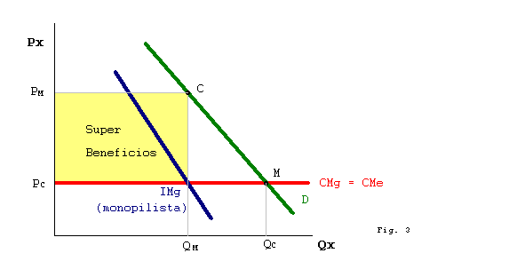
En C.P.
Precio; P_{C} = Cantidad Q_{C}
El equilibrio en C; intersección:
Curva de demanda del mercado.
Curva de oferta de la industria.

En el monopolio.
Se situará donde IMg = CMg
Luego:
- P_{M} > P_{C}
- Q_{M} < Q_{C}
P_{M} – P_{C}; es el margen del monopolista.

El monopolista podría un Px todavía más alto, pero las pérdidas en las ventas afectarían a su Bº.

La ineficiencia económica llevada a cabo por el monopolio se debe a:  Producción para  Px, hasta donde le es más rentable.
La conclusión general es que el monopolio da lugar a:
- Precios Más Altos.
- Producciones Menores.

(Esto puede no ser siempre cierto como se analizará en los 2 siguientes puntos).

-·- Efectos de las economías de escala.

Las conclusiones anteriores de la comparación Monopolio-C.P. tienen que ser modificadas si existen grandes economías de escala.

Supongamos un caso en el que existe un proceso de: Pequeña escala y otro de gran escala.
En el que el modelo de la Gran escala tiene un CMe menor, pero sólo puede aplicarse a grandes niveles de producción.

Supongamos tb que en C.P. se compone de empresas, todas las cuales producen a un nivel inferior al necesario para que sea económico el proceso de gran escala.

La curva de oferta de la industria: Horizontal (CMg)
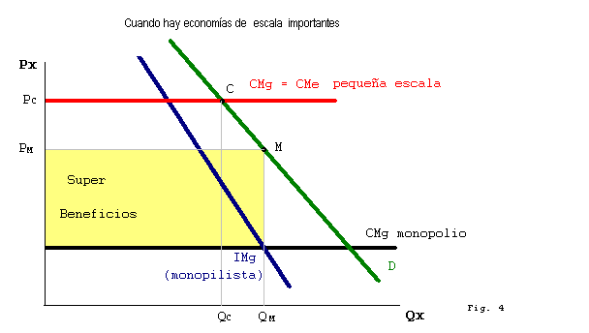
El monopolista vende + cantidad a – Px. Y aún así obtiene un Superbeneficio.
La solución Política: que se produjese hasta que se igualasen Px = CMg.

Ya que:
- La producción tiene que ser tal que: Px = CMg (La satisface la C.P.)
- el proceso + eficiente; Gran escala (La satisface el monopolio).

-·- Discriminación de Px.

Hasta ahora el Monopolista fija un Px por unidad, el mismo para todas.
Es posible otra situación:
Fijar ≠ Px

La discriminación de Px se da cuando las empresas venden unidades idénticas a ≠ Px, por razones ajenas a los costes.

Dos tipos de discriminación:
- Entre unidades vendidas a los compradores individuales. (Ejemplo: 2x1).
- Entre los propios compradores. (ejemplo descuentos a jubilados).

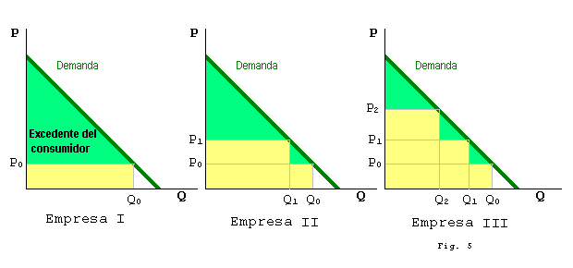

Si el monopolista puede discriminar, siempre ganará más que fijando un Px único.
La discriminación de Px desvía el excedente del consumidor hacia los ingresos del productor.
Tenemos 3 empresas, cada una con una discriminación de Px, las 3 presentan la misma curva de demanda. Como vemos la 3ª obtiene más ingresos (Se apropia más del excedente del consumidor), aumentando los ingresos de la empresa.

Discriminación y producción total.
- La discriminación no sólo  el ingreso del productor.
- Es tb un estímulo par que  su producción.

El monopolio que fija un Px único produce una cantidad menor que en C.P., ya que produciendo y vendiendo + hace descender el Px en contra de su propio interés. La discriminación de Px permite a la empresa evitar esta falta de incentivos.
En la medida que efectúa sus ventas en bloques independientes, podrá vender una parte sin afectar al mercado de bloques ya vendidos.

En la discriminación perfecta; cada unidad producida se vende a un Px diferente. Y la producción del monopolio será = a la de C.P. ya que cada unidad vendida, su Px no afecta a las otras. Luego el ingreso marginal de vender una unidad = su Px. Luego el monopolista alcanza el equilibrio en aquel punto en que su IMg (es decir su Px) = CMg (coincide con la C.P.)

. Cuando es posible la discriminación de Px.
- La discriminación entre unidades al mismo comprador, precisa que el vendedor sea capaz de seguir la pista de las unidades de producto que el comprador consume cada periodo. (ejemplo: cupones de descuento).

- La discriminación entre compradores exige que los bienes no puedan ser revendidos por el comprador que adquiere el bien a un Px menor al comprador que hace frente a un Px más alto. (los servicios son más difícil de revender que los bienes).

3.EL FUNCIONAMIENTO DEL MERCADO MONOPOLÍSTICO.

  - El Monopolista forma él sólo la industria, en lugar de ser una pequeña parte de la misma (C.P.).

  - Tiene que ser un producto lo suficientemente diferente de los demás para que su curva de demanda pueda considerarse relativamente estable y No demasiado sensible a los cambios en los demás mercados. Ejemplo: compañías eléctricas.

  - Seguirá las reglas generales de conducta de una empresa que trata de maximizar el Bº, obteniendo un volumen de producción tal que IMg = CMg.

  - Sus costes se determinan = que en C.P.

  - La diferencia está en la determinación del ingreso.

  - Puede fijar: Px o Qx.

  - Como sólo hay una empresa el equilibrio del mercado será el equilibrio del monopolista.

  - La curva de demanda del monopolista: pendiente – y no horizontal como en C.P.

  - Para que el monopolista pueda vender + unidades de su producto, tiene que cargar un Px inferior por unidad (a todas ellas).

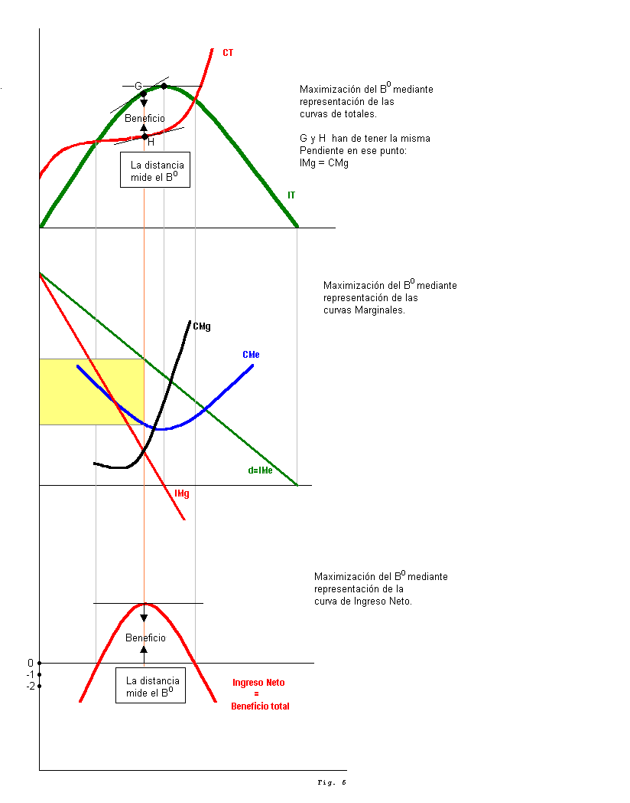

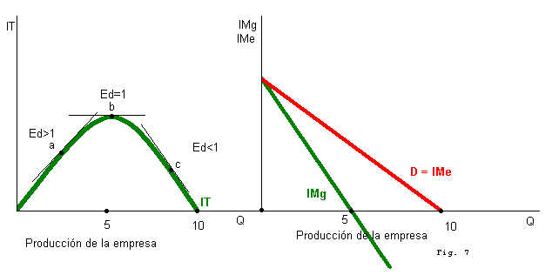
El IMg es la variación que experimenta el Ingreso cuando se vende una unidad adicional.

IMg = IT_{Qn} – IT_{Qn-1}
IMg = P_{n} * Q_{n} – P_{n-1} * Q_{n-1}
IMg negativo: significa que para vender más unidades la empresa ha de bajar tanto los Px que su IT disminuye.

Demanda = IMe = Px

Si la demanda es: | Relación entre Qx Y Px | Influencia de Q en IT. | IMg
Elástica E_{D} >1 | %Q > %P | Q  IT | IMg > 0
Elasticidad unitaria E_{D} =1 | %Q = %P | Q  No altera IT | IMg = 0
Inelástica E_{D} <1 | %Q < %P | Q  IT | IMg < 0

Nivel óptimo de producción.
- IT = CT  máximo.
- CMg = IMg.
- IN  máximo.

Teniendo en cuenta el principio de igualdad (IMg = CMg) podemos encontrarnos con 3 situaciones.
Obtiene un Bº neto (superbeneficio)
Bº normal.
Pérdida neta.

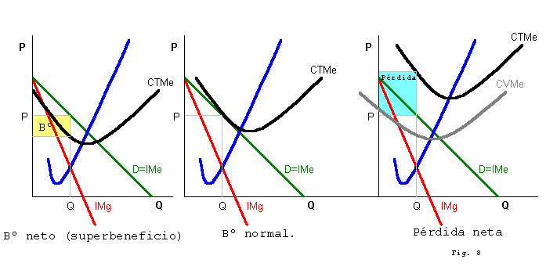

3.2. Inexistencia de curva de oferta en el monopolio.

Una vez que se han establecido:
- La curva de demanda.
- Las curvas de costes.
El monopolio sólo tiene un Px y una Qx óptimos.

Carece de sentido preguntarse por el volumen de producción que ofrecerá el monopolio a ≠ Px.
La empresa monopolista determina el Px al que desea vender; Es fijadora de Precios. Mientras que en C.P. la empresa acepta el Px de mercado (está fuera de su control), por lo que se comporta como precio-aceptante.

Carece de curva de oferta de tipo ordinario; pues el monopolio no se propone ofrecer cantidades ≠ a ≠ Px, sino que ofrece una cantidad a un Px (este análisis se realiza suponiendo que no hay discriminación de Px).

El L/P.
El monopolio tiene la misma oportunidad de realizar ajustes que la empresa competitiva.

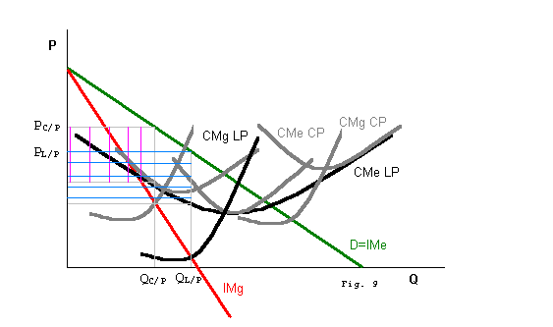

Barreras de entrada.
Si el monopolio es rentable; atraerá a otras empresas. La persistencia del monopolio dependerá de la presencia de algún tipo de barreras de entrada para otras empresas.

-1- Barreras de tipo legal:
como derechos de autor, licencias, patentes... . Estas barreras son la base más antigua y segura de creación de un monopolio.

-2- Barreras económicas.
Que se deben principalmente a la indivisibilidad de la tecnología de producción. Los nuevos competidores tienen que entrar desde el principio operando a gran escala y puede que el mercado no sea lo suficientemente grande para absorber la producción de las 2 empresas. De todas formas la industria se transformaría en oligopolio en lugar de alcanzar una estructura de competencia perfecta.

-3- Barreras de tipo informal y frecuentemente ilegal.
Intimidación financiera, política o física a los posibles competidores. Ejemplo: llegar a algún acuerdo informal para no suministrar alguna M.P. a los competidores.
4. REGULACIÓN DEL MONOPOLIO.

Los monopolios tienen una larga existencia.
El estado puede sentirse tentado a apoyar a los monopolios a cambio de una parte de sus Bº.

La eficiencia económica del monopolio dependerá fundamentalmente de la presencia o ausencia de economías de escala. En ausencia de ellas no hay ningún argumento económico a su favor.

A veces el argumento de que la mejor política antimonopolio es que el estado no lo fomente.

La argumentación es la siguiente:
El monopolio tiende por su propia naturaleza a autodestruirse; pues los elevados Bº que obtienen atraerán competidores nuevos, que romperán el monopolio siempre que no haya barreras de entrada. Y por otro lado hay pocas barreras de entrada que se puedan mantener si no hay una acción del estado que las respalde.
Por otra parte aunque las fuerzas de la competencia actúan contra el monopolio estas son muy lentas. Todos los casos conocidos de ruptura de un monopolio han desembocado en un oligopolio, quedando así, aunque algo reducidas todas las ineficiencias de la competencia imperfecta.
Política frente al monopolio:
- Evitar o eliminar el monopolio en los casos que no haya eficiencias económicas asociadas a una gran escala de las empresas.
- Permitir que exista cuando hay economías de escala pero evitando que adopte una política de Px de monopolista.

4.1. Convivencia con el monopolio.

Si una industria es más eficiente con un único oferente, hay 3 opciones:
- No hacer nada.
- Permitir que siga operando como monopolio, pero regulándolo mediante algún sistema:
- Fijación del Px.
- Impuestos especiales.
- Convertir el monopolio en propiedad pública, con una política de Px y producción fijada directamente por el estado.
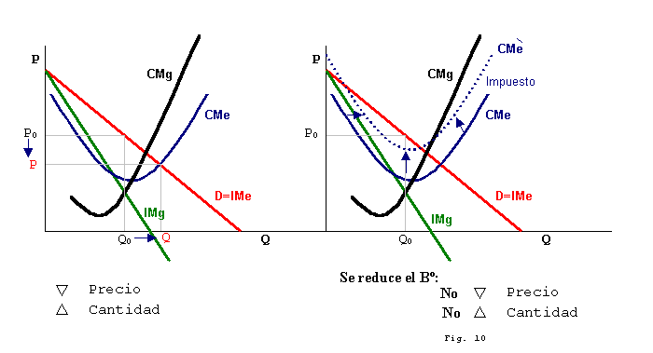

4.2. El dilema: Regulación o Propiedad pública

ajustándose a un modelo analítico elemental de la empresa no hay ninguna diferencia entre:
regulación. Y
Propiedad pública.

En principio una empresa privada puede ser regulada para que actúe igual que una empresa pública.
Si en el comportamiento deseado se incluyera el funcionamiento con pérdidas, el coste para el estado de la intervención sería el equivalente a la pérdida que soportaría directamente en caso de ser una empresa pública.

Pero en la realidad surgen diferencias entre propiedad pública y privada.
-·- Si el Px regulado se fija con independencia de los Bº de la empresa, la empresa privada se siente motivada a mejorar su eficiencia técnica y a reducir costes, cosa que no sentirán los administradores de la pública.
-·- Si se regula el Bº unitario, con frecuencia, la empresa privada puede perder ese incentivo, pues reducciones en los costes dan lugar a reducciones en los Px sin que se incremente el Bº.
En España el tipo más corriente de regulación, consiste en fijar un Px máximo (gasolina, electricidad...), el cual no se puede sobrepasar. La empresa podrá cargar los Px que le proporcionen la máxima rentabilidad (sin sobrepasar los fijados).
Si  los costes, la empresa solicita y suele obtener un aumento de los Px. El organismo regulador no tiene ningún control sobre los costes, se limita a aceptar lo que la empresa declara. Lo que puede llevar a que no se emplee la tecnología adecuada para reducir costes.

La propiedad pública tiene tb sus propios problemas, muchos de los cuales son + políticos que económicos. Las empresas públicas pueden verse presionadas a otorgar a grupos políticos concesiones que no tendrían ninguna justificación por razones de política económica. Contratar a directivos, cuyas cualificaciones son políticas.

Muchas empresas públicas de mayor éxito, son las que tienen una estructura parecida a la Sociedad Anónima, lo que da a los administradores casi la misma libertad de acción que la empresa privada.

4.3. Fomento de la competencia.

Casos en los que no existen economías de escala importantes, hay fuertes argumentos en pro de la competencia.
En EEUU hay una serie de disposiciones conocidas como legislación “ANTITRUST”, que tratan de declarar ilegal los métodos mas obvios por los que una empresa podría obtener y mantener un monopolio en una industria sin economías de escala.
Estos métodos incluyen:
- Compra de la empresa competidora o fusión con ella.
- Acuerdos con los proveedores para que no suministren a la competencia.
- Acuerdos con los sindicatos de trabajadores para boicotear empresas competidoras.
- Control del abastecimiento de la industria.

Estas medidas suelen evitar el monopolio, pero no el oligopolio.

Si el monopolio ya existe, (las medidas antimonopolio no sirven), luego 2 medidas.
- Romper el monopolio en varias empresas.
- Arbitrar medidas que aseguren el crecimiento de la competencia.
El problema:
¿En cuantas partes se divide?
¿Con qué criterio?
¿A quién debe atribuirse la propiedad de las partes?

El ejemplo clásico de ruptura de monopolio fue el de la STANDARD OIL (1911), tardó varios años en consumarse, se dividió en 14 partes, la mayoría de ellas muy grandes (Mobil, Exxon...). El resultado fue una estructura oligopolista, o una serie de monopolios regionales, en competencia muy imperfecta.
Ha habido intentos oficiales de mantener en funcionamiento varias empresas: ejemplo Airbus para hacer frente a dos compañías americanas que copan el mercado Mc Donell Douglas y Boing, pero los resultados son oligopolios.

